В День 8 марта КГУ СОШ №10, как и многие другие, шлёт свои искренние пожелания здоровья, любви, благополучия Всем девочкам, мамам, бабушкам, тётям. А учащиеся нашей школы ежегодно в преддверии этого праздника готовит подарки своими руками для самых своих близких и родных.

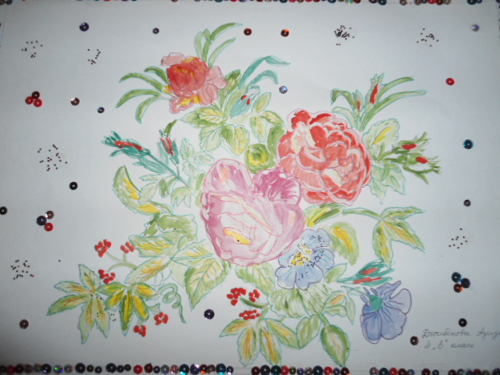

Дюсебекова Азиза 4 «в» класс

КГУ сош №10 учитель: Гаврилова Р.И.

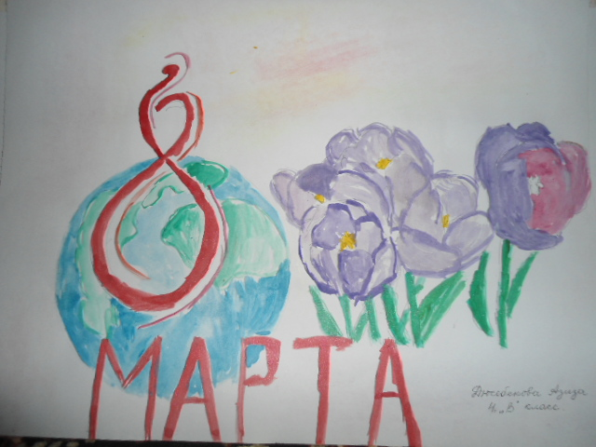

Дюсебекова Азиза 4 «в» класс

КГУ сош №10 учитель: Гаврилова Р.И.

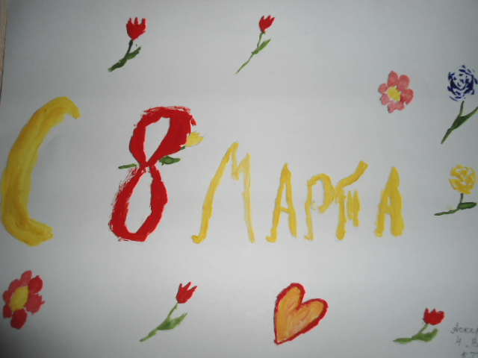

Аскерова Акзыйнат 4 «в» класс

КГУ сош №10 учитель: Гаврилова Р.И.

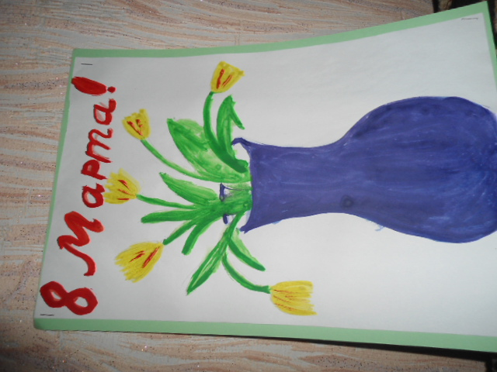

Журавлёв Клим 3 «в» класс

КГУ сош №10 учитель: Цыганкова Е.Н.

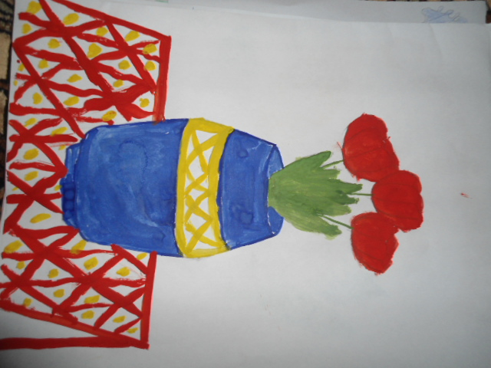

Жумагулова Диана 3 «в» класс

КГУ сош №10 учитель: Цыганкова Е.Н.

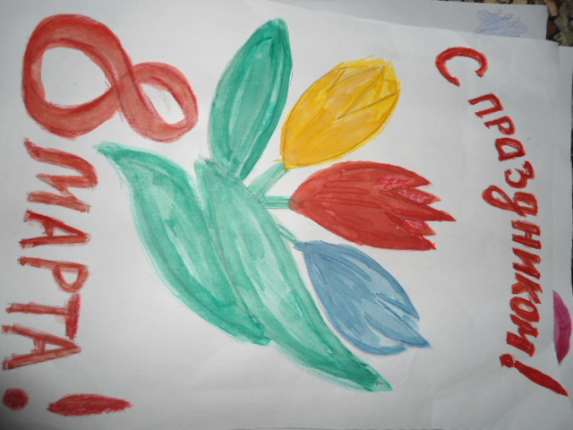

Бейсембаева Дильназ 3 «в» класс

КГУ сош №10 учитель: Цыганкова Е.Н.

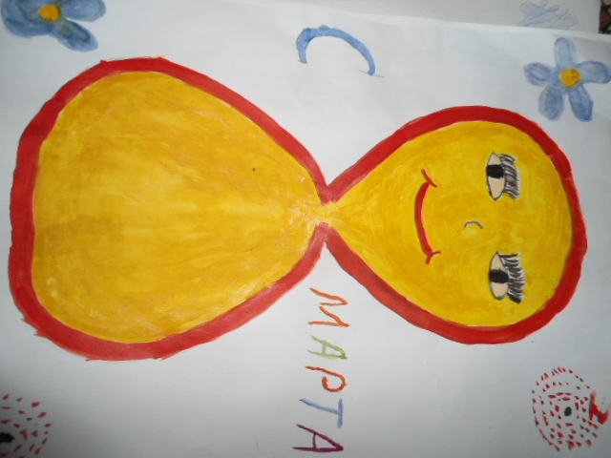

Батсешова Камиля 3 «в» класс

КГУ сош №10 учитель: Цыганкова Е.Н.

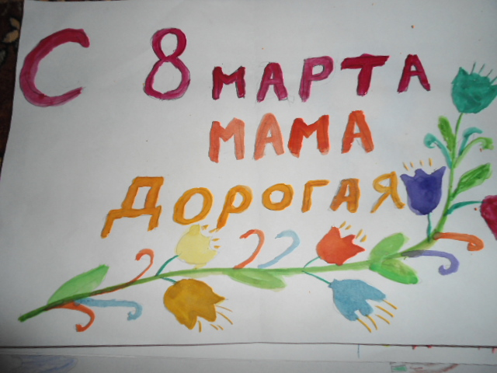

Бойко Андрей 3 «в» класс

КГУ сош №10 учитель: Цыганкова Е.Н.

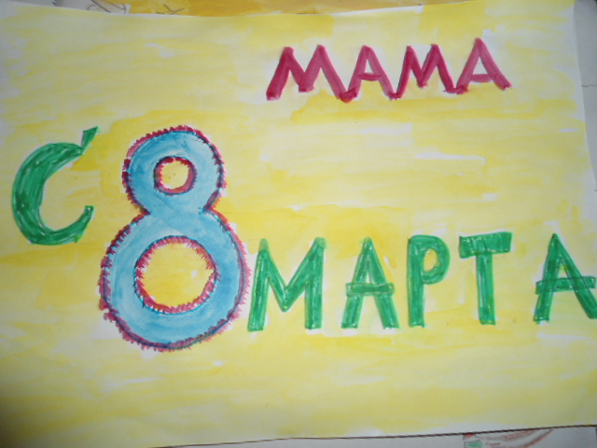

Прудникова Татьяна 3 «в» класс

КГУ сош №10 учитель: Цыганкова Е.Н.

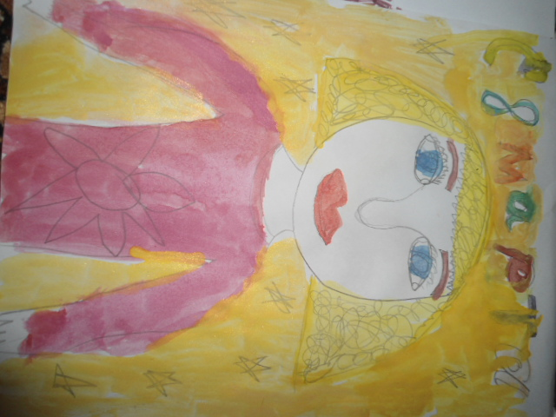

Файзуллина Алина 3 «в» класс

КГУ сош №10 учитель: Цыганкова Е.Н.

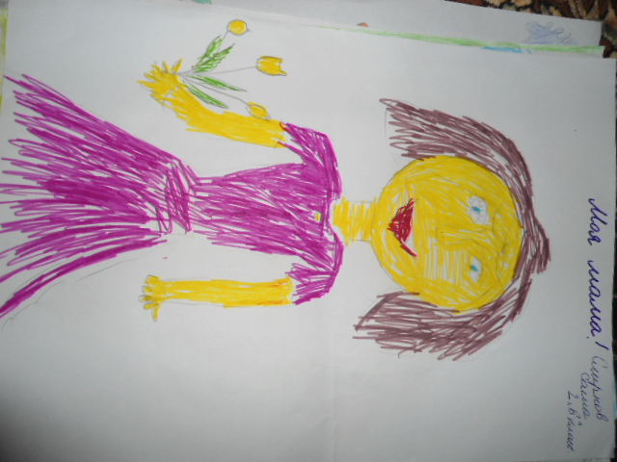

Смирнов Саша 2 «б» класс

КГУ сош №10 учитель: Чеканина Е.Н.

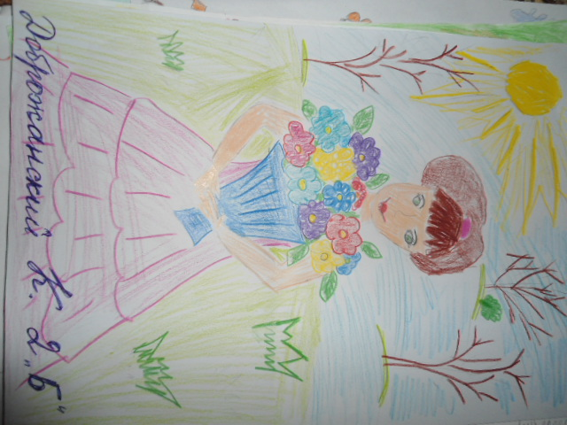

Доброжанский К. 2 «б» класс

КГУ сош №10 учитель: Чеканина Е.Н.



Ашбергер Алина . 2 «б» класс

КГУ сош №10 учитель: Чеканина Е.Н.

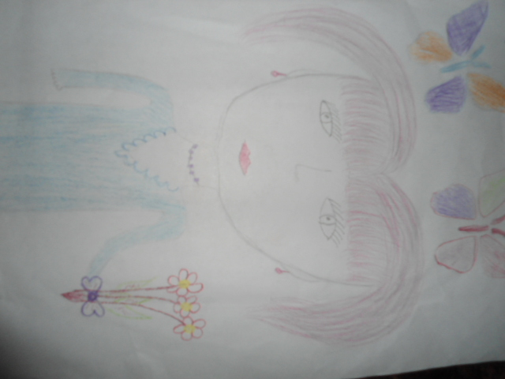

Яшутина Виктория 2 «б» класс

КГУ сош №10 учитель: Чеканина Е.Н.

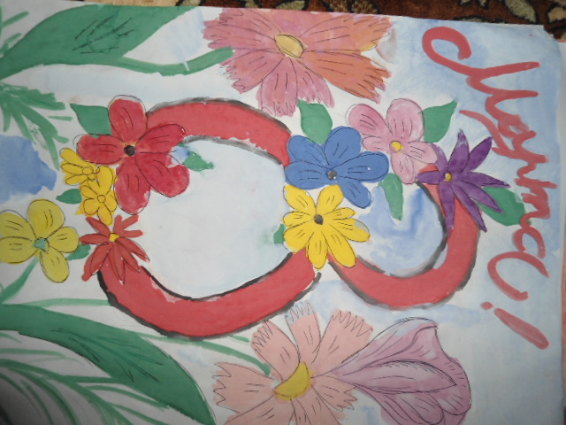

Швецова Алина 2 «в» класс

КГУ сош №10 учитель: Демиденко Е. Н.

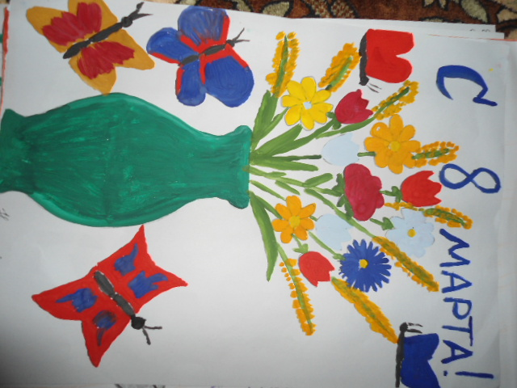

Нукаев Магомед 2 «в» класс

КГУ сош №10 учитель: Демиденко Е. Н.

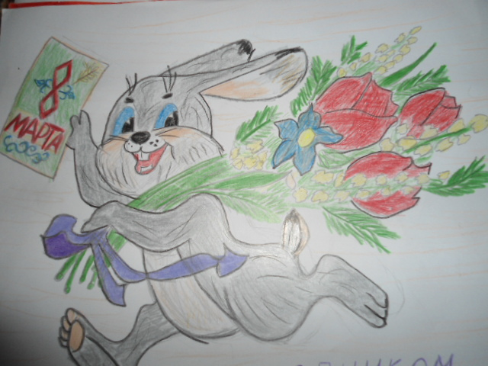

Уколов Александр 2 «в» класс

КГУ сош №10 учитель: Демиденко Е. Н.

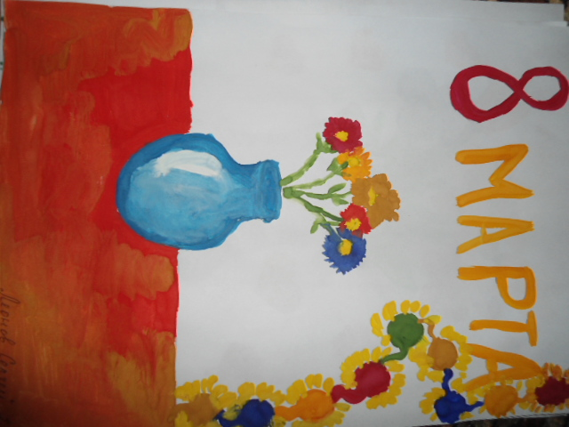

Леонов Сергей 2 «в» класс

КГУ сош №10 учитель: Демиденко Е. Н.

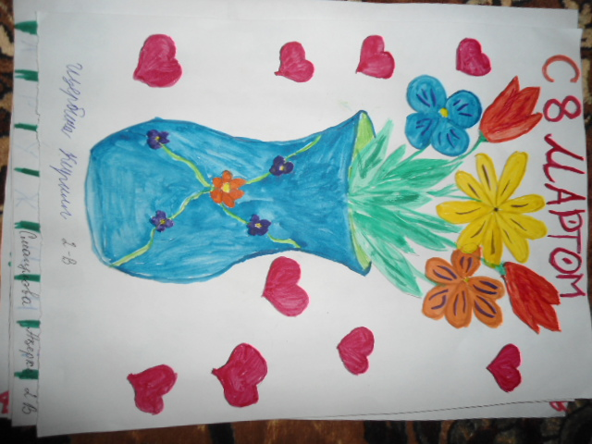

Щербина Кирилл 2 «в» класс

КГУ сош №10 учитель: Демиденко Е. Н.

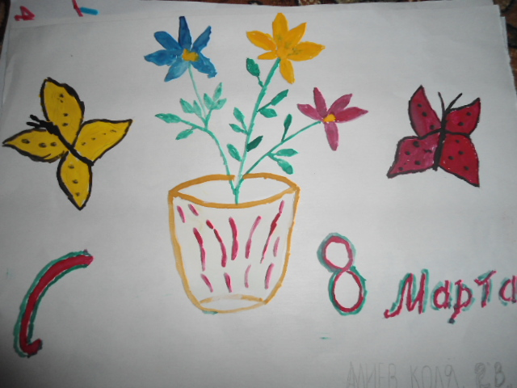

Алиев Николай 2 «в» класс

КГУ сош №10 учитель: Демиденко Е. Н.

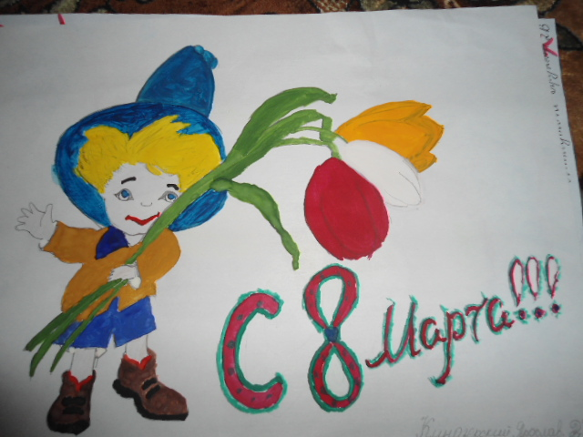

Киндзерский Ярослав 2 «в» класс

КГУ сош №10 учитель: Демиденко Е. Н.